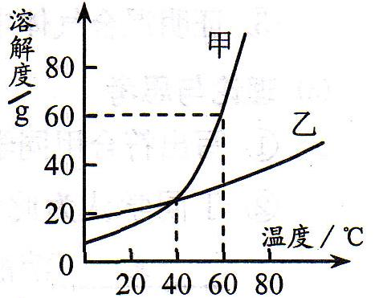
1、（10晋江)溶解度曲线为我们定量描述物质的溶解性强弱提供了
蓬中科学2011中考复习训练十
便利。请你根据下图的溶解度曲线判断下列说法，其中正确的是
A．甲的溶解度受温度影响比乙小
B.40℃时，两种物质的溶解度相等
C.60℃时，将80g甲物质放入100g水中，所得溶液的质量为180g
D.60℃时，将等质量的甲、乙两种物质的饱和溶液降温到20℃，析出晶体较多的是乙
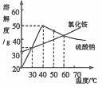
2、（10鞍山.）下图为氯化铵和硫酸钠的溶解度曲线。下列说法中不正确的是
A．30℃时，氯化铵、硫酸钠的溶解度相同
B．氯化铵的溶解度随温度的升高而增大
C．将50℃时硫酸钠的饱和溶液降低温度，始终有晶体析
D．将60℃时硫酸钠的饱和溶液降温至40℃，溶质的质量分数不变
3、（10徐州）根据右图的溶解度曲线判断，下列说法错误的是
A 50℃时A物质的溶解度最大
B 升温可使C物质的不饱和溶液变饱和
C 50℃时把90gA物质放入100g水中能得到190g溶液
甲
乙
丙
40
0
t₁
t₂
t₃
溶解度/g
温度/℃
D 将50℃三种物质的饱和溶液分别降温到20℃时，B溶液最浓
4、（10贵港）右图是甲、乙、丙三种固体物质
的溶解度曲线，下列说法错误的是（ ）
A．t₂℃时，甲、乙两种物质的溶解度相等
B．甲的溶解度随温度的升高而增大
C．分别将t₃℃时甲、乙、丙的饱和溶液降温至t₁℃，则所得
的三种溶液中溶质的质量分数大小关系是乙＞甲＞丙
D．t₁℃时，丙的饱和溶液中溶质的质量分数为40%
5、(10长沙市)将70℃的硝酸钠饱和溶液降温到10℃，有晶体析出（晶体中不含水），下列各量没有发生变化的是（ ）
A.硝酸钠的溶解度 B.溶液中溶质的质量
C.溶液中溶剂的质量 D.溶液中溶质的质量分数
6、（10烟台市）下列有关溶液性质的说法中错误的是（ ）
A.溶液一定是无色、透明的混合物 B.溶液加水稀释前后溶质的质量不变
C.食盐水能导电是因为食盐水中含有较多自由移动的离子
D.海水是盐溶液，所以冬天海水不易结冰
7、（10宽甸市） 配制10%的氯化钠溶液时，会引起溶液中氯化钠的质量分数偏小的是( )
A．用量筒量取水时俯视读数 B．配制溶液的烧杯用少量蒸馏水润洗
C．氯化钠晶体不纯 D．转移已配好的溶液时，有少量溶液溅出
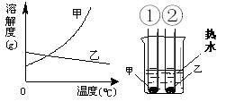
8、（10佛山市）甲、乙两种固体的溶解度曲线如右下图。将①②两试管中的甲、乙饱和溶液（均有少量未溶解的固体）放进盛有热水的烧杯里。升高温度后，下列有关说法正确的是（ ）
A. ①②两溶液的质量一定相等
B. ①②两溶液均变为不饱和溶液
C. ①溶液质量增加，②溶液质量减少
D. ①溶液中溶质的质量分数一定大于②溶液
9、（10内江）农业上经常用16%的食盐溶液来选种，如果溶液太浓或太稀都会使优种筛出。小明准备配制500g这种食盐溶液帮家里选种，他应该称量________g食盐，在用量筒量取所需水的过程中，小明俯视读数，这样配得的溶液浓度会____ _ ___（填“偏高”、“偏低”、或“无影响”）。
10、（10娄底）配制溶质质量分数一定的氯化钠溶液常按以下操作顺序进行。
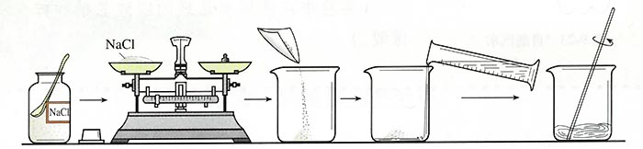

请回答下列问题：
（1）计算配制100g溶质质量分数为5%的氯化钠溶液所需：
氯化钠 ，水 。
（2）用托盘天平称量所需的氯化钠时，发现托盘天平的指针偏向左盘，应 。
A．增加适量氯化钠固体 B．减少适量氯化钠固体 C．调节平衡螺母
（3）将氯化钠和水依次倒入烧杯中，用玻璃棒搅拌，其目的是 。
11、（10楚雄州）如图是甲、乙两种物质的溶解度曲线，回答下列问题：
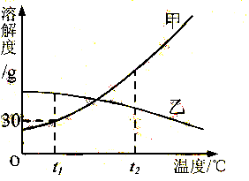
（1）从甲物质的溶解度曲线可以得到哪些信息（请写出其中的一条）___________________________。
（2）t₁℃时，甲、乙两种物质的溶解度较大的是___________。
（3）t₁℃时，将20g甲物质放入50g水中，充分搅拌能否全部溶解____________（填“能”、“不能”或“无法判断”）。
（4）将一定量t₂℃时甲物质的饱和溶液降温到t₁℃时，该过程中没有发生改变的是___________（填序号）
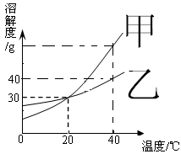
A.溶质质量 B.溶液质量 C.溶剂质量 D.溶质的质量分数
12、（10张家界）甲、乙物质在不同温度下的溶解度如右图所示。请根据溶解度曲线回答下列问题：
（1）40℃甲物质的溶解度是 。
（2）现有一瓶接近饱和的甲物质水溶液，列举出两种能使它变成饱和溶液的方法 、 。
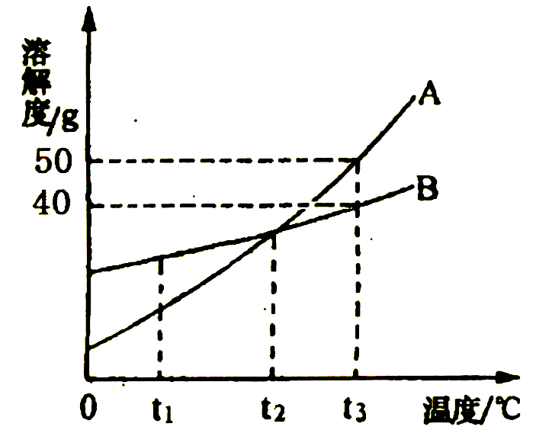
（3）20℃时，向装有100g水的烧杯中加入45g乙物质，充分搅拌后静置，所得的溶液是该温度下乙物质的 溶液（填“饱和”或“不饱和”），这种溶液中乙物质的质量分数是 （精确到0.1%）
13、（10株洲市）右图是A、B两种物质的溶解度曲线，请回答：
(1)t₃℃时，把46g固体A放入100g水中，充分溶解后可得到A的 溶液(填“饱和”或“不饱和”)。
(2)t₁℃时，A、B两种物质溶解度的大小关系为A B(填“>”、“<”或“=”，下同)。
(3)在其他条件不变的情况下，若把t_{l}℃时A、B的饱和溶液分别升温至t₂℃，此时两种溶液中溶质的质量分数的大小关系为A B：若把t₃℃时A、B的饱和溶液分别降温至t2℃，此时两种溶液中溶质的质量分数的大小关系为A B。
14、（10泰安市）右图为氯化钠、碳酸钠在水中的溶解度曲线。请回答下列问题：
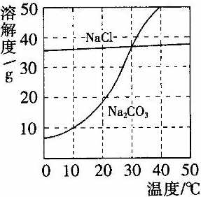
（1）氯化钠溶液中的溶剂是 ；
（2）10℃时，碳酸钠的溶解度为 g；
（3）30℃时，氯化钠的溶解度 碳酸钠的溶解度
（填写“＞”、“＜”或“＝”）；
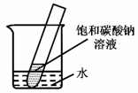
（4）10℃时，向两只盛有100g水的烧杯中，分别加入氯化钠、碳酸钠两种物质，至不再溶解为止，所得溶液的溶质质量分数大的是 溶液（填化学式）；
（5）如右图所示，20℃时，将盛有饱和碳酸钠溶液的小试管放入盛水的烧杯中，
向水中加入某物质后，试管中有晶体析出。加入的物质可能是________（填字母）。
A．氢氧化钠 B．生石灰 C．硝酸铵 D．浓硫酸
15、（10邵阳）实验室配制溶质质量分数一定的溶液时，可能涉及以下操作：
A.称量 B.计算 C.溶解 D.装瓶贴标签。回答下列问题：
（1）用氯化钠固体和蒸馏水配制50g6%的氯化钠溶液时，其操作顺序是___________（填序号）。
（2）配制上述溶液需要用到的玻璃仪器有量筒、玻璃棒和________，其中玻璃棒在该实验中所起的作用是______________。
16、（10福州）请根据图中A、B两种固体物质的溶解度曲线，回答下列问题。
(l)在__ __℃时，A、B两种物质溶解度相同。
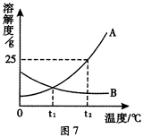
(2) t₂℃时，100g水中溶解_ gA物质恰好达到饱和，该饱和溶液中溶质的质量分数为
_ _，若要把该饱和溶液稀释成质量分数为10%的溶液，应加水 g。
(3)将t₂℃时A、B两种物质的饱和溶液降温至t₁℃（其它条件不变），溶质的质量分数保持不变的是___ _。
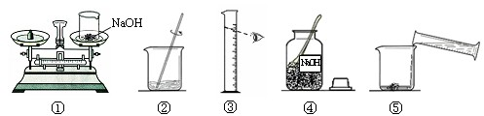
17、(10河北)．小明要用100 g质量分数为10%的氢氧化钠溶液来制作“叶脉书签”。图是他配制氢氧化钠溶液的实验操作示意图。

（1）量取所需要的水应选择 （选填“10 mL”、“50 mL”或“100 mL”）量筒。
（2）指出图中的一处操作错误： 。
（3）用上述图示的序号表示配制溶液的操作顺序： 。
（4）配制好的氢氧化钠溶液要密封保存，其原因是： 。
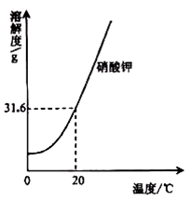
18、（10天津）.请根据下列实验和溶解度曲线回答问题：
实验操作 | 实验结果
取100ml水，加入25g硝酸钾，搅拌，恢复至20℃ | 全部溶解，得溶液①
再加wg硝酸钾，搅拌，恢复到20℃ | 恰好饱和，得溶液②
再加25g硝酸钾，搅拌，恢复到20℃ | 得溶液③
加热 | 全部溶解，得溶液④
冷却至20℃ | 析出晶体，得溶液⑤
（1）③中溶液的质量为____ __g；一定属于不饱和溶液的是_________(填序号，下同)；溶质的质量分数一定相等的是_________。
（2）析出晶体的质量为__________。
A.25g B.（w+25）g C. （w+50）g
19、（10日照）某兴趣小组需要10%的氢氧化钠溶液和10%的硫酸溶液，进行中和反应实验。
（1）若选择40g上述氢氧化钠溶液，则需要氢氧化钠固体的质量为_______g。从下表中选择称量氢氧化钠固体所需要的仪器______.（填序号）
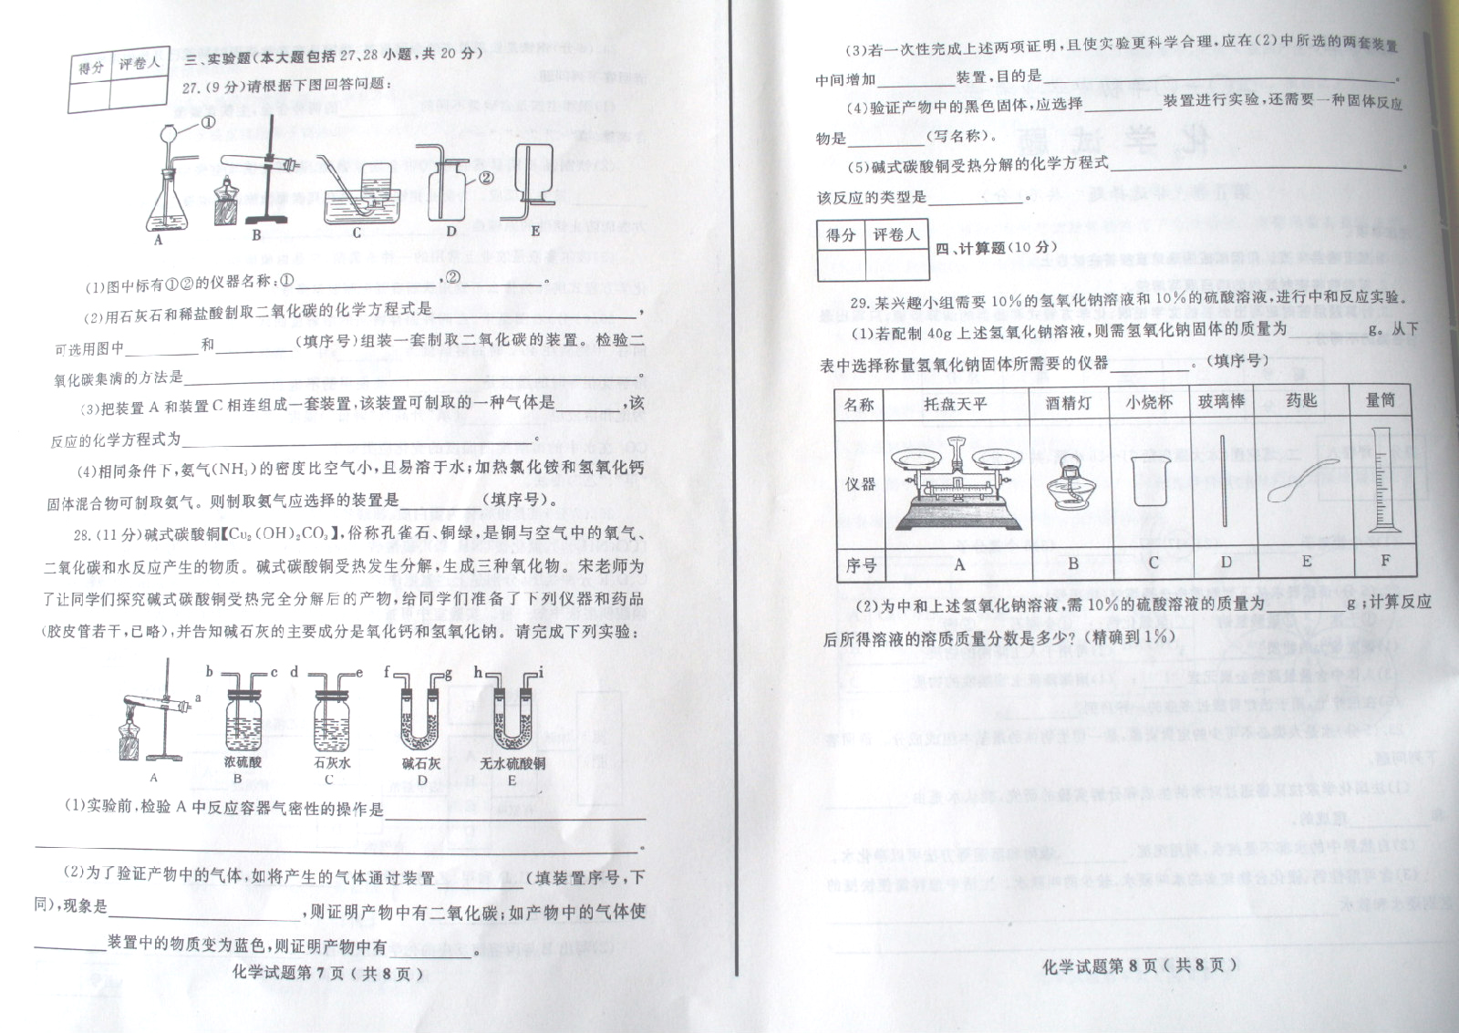

（2）为中和上述氢氧化钠溶液，需10%的硫酸溶液的质量为__ __g；计算反应后所得溶液的溶质质量分数是多少？（精确到1%）

20、（10南京市）某化学兴趣小组的同学在实验室配制质量分数为8％的氢氧化钠溶液，并用其测定某稀盐酸中溶质的质量分数。
(1)配制200g质量分数为8％的氢氧化钠溶液。
①计算：需要氢氧化钠固体的质量为 g，水的体积为 mL
②称量：调节托盘天平平衡，将一个烧杯放在托盘天平的 盘，称量其质量。然后 (按操作的先后顺序选填字母)，直至天平平衡。
A．将氢氧化钠固体加入烧杯中 B．按需要添加砝码、移动游码
该步骤中用烧杯而不用纸称量氢氧化钠的原因是 ．
③溶解：用量筒量取所需的水，倒入盛有氢氧化钠固体的烧杯里，搅拌，使其溶解，并冷却至室温。
④把配好的溶液装入试剂瓶，塞好橡皮塞并贴上标签。
(2)右图表示用上述配制的氢氧化钠溶液与20 g某稀盐酸发生反应后溶液温度的变化情况。
①根据曲线判断，当加入氢氧化钠溶液的质量为 时，反应恰好完全进行。
②当加入15 g氢氧化钠溶液时，所得溶液中的溶质为 (写化学式)。
③试计算该稀盐酸中溶质的质量分数(请写出计算过程）
0 5 10 15 20 25 30
35

30

25
20
温度
/℃
氢氧化钠溶液的质量/g

